FASE DE SEGUIMIENTO GT

Esta actividad incorpora tres estrategias claves en Promoción de la Salud: entorno saludable, acción comunitaria y habilidades personales. El objetivo es pilotar esta experiencia educativa en FPB y presentarla a la comunidad educativa, para, si es oportuno, incorporarla a la programación. Para ello se han temporalizado semanalmente las actividades tanto en el huerto como las de Educación física en la pistas deportivas con los alumnos de 1º y 2º de FPb Servicios Comerciales. Tanto las sesiones, tareas y materiales necesarios se han coordinado para las primeras con el Departamento de Convivencia y con las segundas con el Departamento de Educación Física. Al inicio de las salidas se pasó a los alumnos una encuesta anónima sobre sus hábitos de consumo y de actividad física para contrastar los resultados con la que les pasaremos en las próximas semanas para observar si ha habido cambios en ellos. El grado de satisfacción de los alumnos con las actividades se realiza con puestas en común gestionada por los profesores responsables.
Durante la actividad se realizan dinámicas y repartos de tareas que fomentan el compañerismo y la confianza entre ellos y con el profesor, trabajando así las competencias personales y sociales
Tras informar a la responsable del Proyecto Forma Joven, se han involucrado a este alumnado en las actividades de vida saludable como el Concurso Disfruta la fruta.
En clase se realizan: debates y puestas en común sobre hábitos de vida saludable; se usan aplicaciones en el móvil para leer el etiquetado de los productos para analizar sus propiedades saludables; la lectura de artículos sobre tabaquismo, consumo de droga, beneficios del deporte; proyectos iniciados para trabajar con códigos de barras y con la alimentación que pueden cambiar mediante Apps relacionadas con los hábitos saludables (Yuka, El Coco, My Real Food), etc.
En las actividades al aire libre del Huerto hay que diferenciar la preparación previa en clase y en un segundo momento el trabajo presencial. Donde las tareas se centrarán en: preparación de la tierra, manejo de los utensilios necesarios para el trabajo, limpieza y orden del pequeño invernadero, limpieza de matojos dentro y fuera del huerto, preparación de la siembra, etc. En cuanto a la hora de Educación Física, se ha planificado previamente que deporte se practicará cada semana, con sus tareas previas y posteriores, como el que se puede observar aquí:

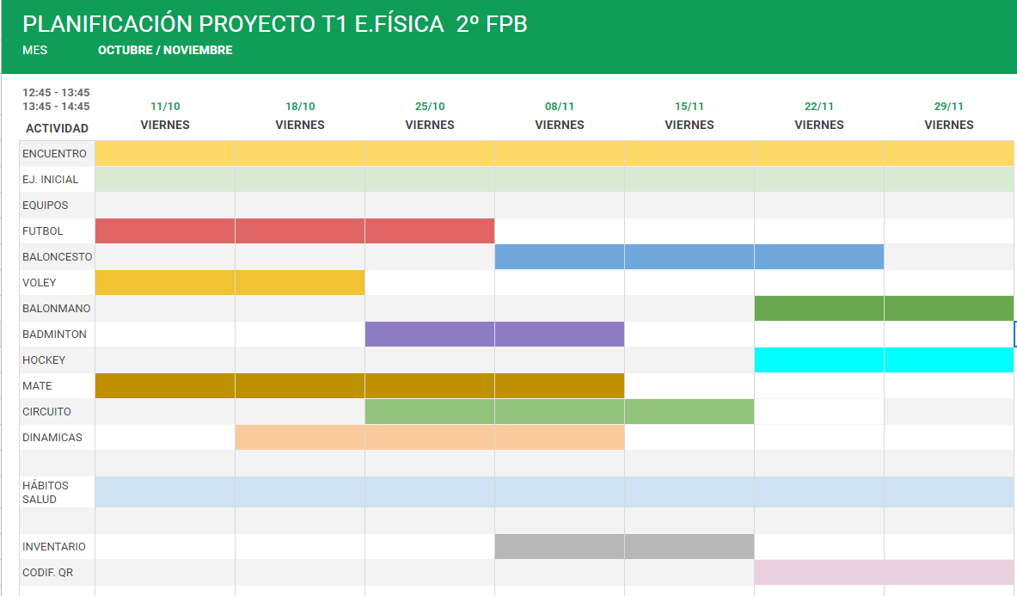

En cuanto a las dificultades encontradas hasta ahora, la principal está relacionada con la motivación y participación de la mayoría del alumnado debido al alto índica de absentismo y dificultades de este alumnado. No hay que olvidar el perfil del alumnado que compone la FPBásica. La mayoría de éstos alumnos han salido rebotados con el sistema educativo. Son indisciplinados, absentistas, superados por la situación que viven. Les cuesta aceptar normas, sanciones y su autoestima es muy baja, no tienen hábitos de estudio, pasan mucho tiempo en la calle, les faltan normas, y a veces afecto. Es como si fueran improvisando, es decir viven el día a día. Hay dos clases de alumnos: los que tienen dificultades en los estudios porque presentan bajas capacidades (suelen estar motivados pero no pueden desarrollarse bien en la estructura del sistema educativo) y por otro lado los que tienen buenas capacidades pero una total desmotivación, es decir, que pueden pero no quieren (la mayoría de las veces con problemas en su comportamiento dentro del aula).
En un primer momento y teniendo en cuenta las citadas características, las actividades que se presentan al grupo son acogidas con entusiasmo y con muy buena disposición por parte del alumnado de los dos cursos, aunque su participación posterior ha mermado en algunas sesiones. No obstante, la introducción de estas actividades y proyectos transversales al currículum, creemos son positivos, y los alumnos que han participado han estado y están normalmente activos y con buena predisposición en la concienciación de la vida saludable y lo que puede mejorarles el día a día.
En cuanto a los objetivos de comprobar el beneficio de la actividad física y recoger información sobre sus consecuencias positivas en clase, nos resulta difícil discernir tanto en los comportamientos positivos como negativos si otras cuestiones externas están involucradas, por lo que necesitamos en próximas semanas recoger la información de puestas en común, diarios de clase y observación directa de los profesores para sacar una conclusión.
Como pasos posteriores previstos en este Grupo de Trabajo, los miembros del mismo debemos poner en común y organizar toda la información cuantitativa y cualitativa recogida para comprobar la consecución de los objetivos mencionados, teniendo en cuenta las características y circunstancias de este alumnado. Tras el análisis que hagamos podremos realizar propuestas para mejorar esta actuación piloto en nuestro centro educativo, además de seguir trabajando y no cesar en inculcar valores de vida saludable, de la importancia de la actividad física en la rutina diaria de sus vidas.

Coordinadora

Lorena Ruiz Martinez

